Corrections CM2 du vendredi 26 juin

Calcul mental : diviser par 10,100 ou 1 000 un nombre décimal.

280,37 : 10 = 28,037

996,4 : 100 = 9,964

341,5 : 1 000 = 0, 3415

325 900,08 : 10 = 32 590,008

16 200 077,3 : 100 = 162 000,773

Le résultat d’une division est un quotient lorsque l’on fait la phrase pour donner
la réponse.

Calculer son total du jour puis de la semaine et mettre son score sur sa feuille synthèse.

Lecture Sans famille, lire dans le dossier de lecture des pages 190 à 199.

Vocabulaire V9 Les différents sens d’un mot à copier dans le cahier bleu ou page 166 dans le livre de Français + exercice 6 page 167 à faire.

Exercice 6 p 167

a) sens propre.

b) sens propre.

c) sens figuré.

d) sens propre.

Mathématiques CA11 à copier « Diviser un nombre décimal par un nombre entier et par 10, 100… » p 86 + faire l’exercice 3 page 86 et l’exercice 10 p 87 (de a à d).

Exercice 3 p 86
On peut poser l’opération 2 545,5 : 100 ou le faire de tête.
On trouve alors que chaque colis pèse 25,455 kg comme les colis sont tous identiques.
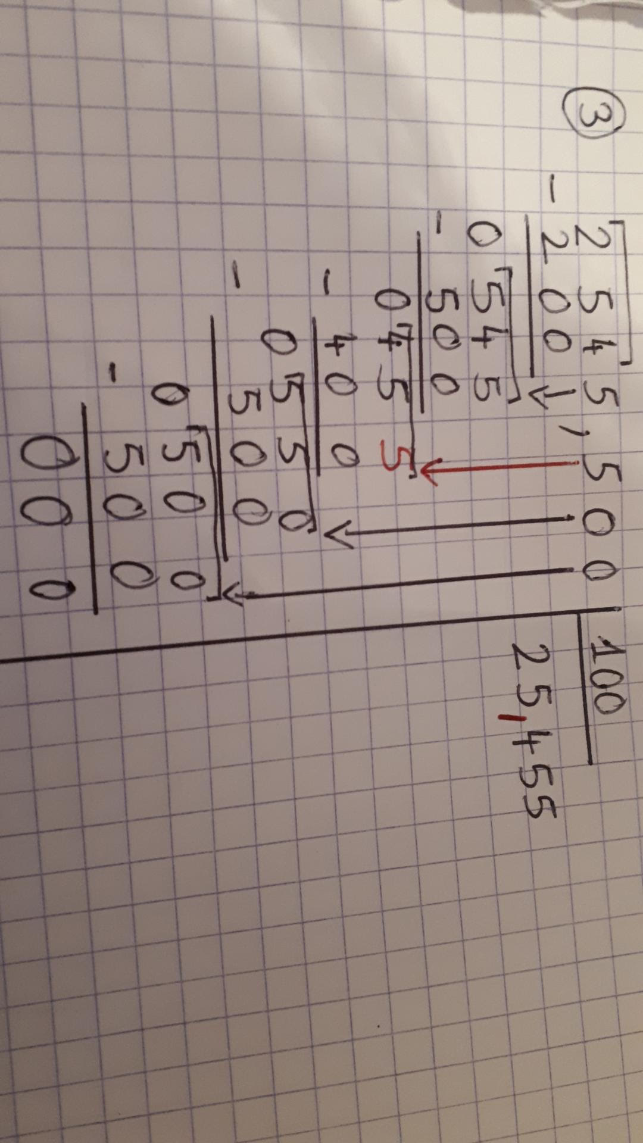

Exercice 10 p 87
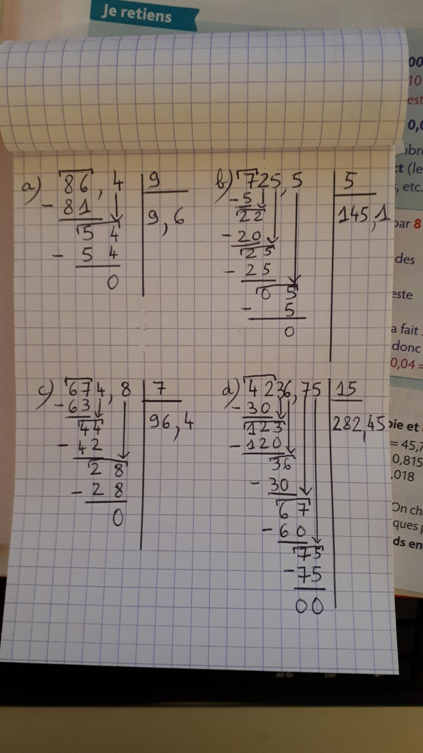
Si vous voulez faire d’autres exercices sur la page 87 en Mathématiques,
vous pouvez naturellement.

